TUGAS DATABASE MY SQL

Nama: Muhammad rizky azwan
Nim: 2414000026

- E TICKET

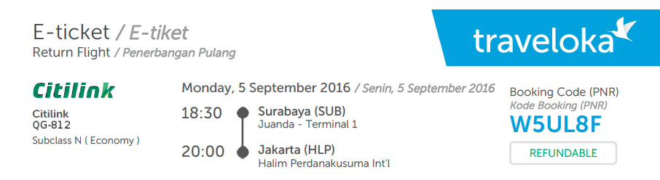


Normalisasi

Nama Field | Tipe Data | Ukuran | Keterangan
no_tiket | VARCHAR | 20 | Primary Key (Identitas Tiket)
booking_code | VARCHAR | 10 | Kode PNR (Contoh: W5UL8F)
kode_maskapai | VARCHAR | 10 | Foreign Key ke tb_maskapai
asal | VARCHAR | 50 | Kota Keberangkatan
tujuan | VARCHAR | 50 | Kota Tujuan
tgl_berangkat | DATE | - | Tanggal Penerbangan
jam_berangkat | TIME | - | Waktu Keberangkatan
jam_tiba | TIME | - | Waktu Kedatangan
bagasi | VARCHAR | 10 | Kapasitas Bagasi

Database MariaDB

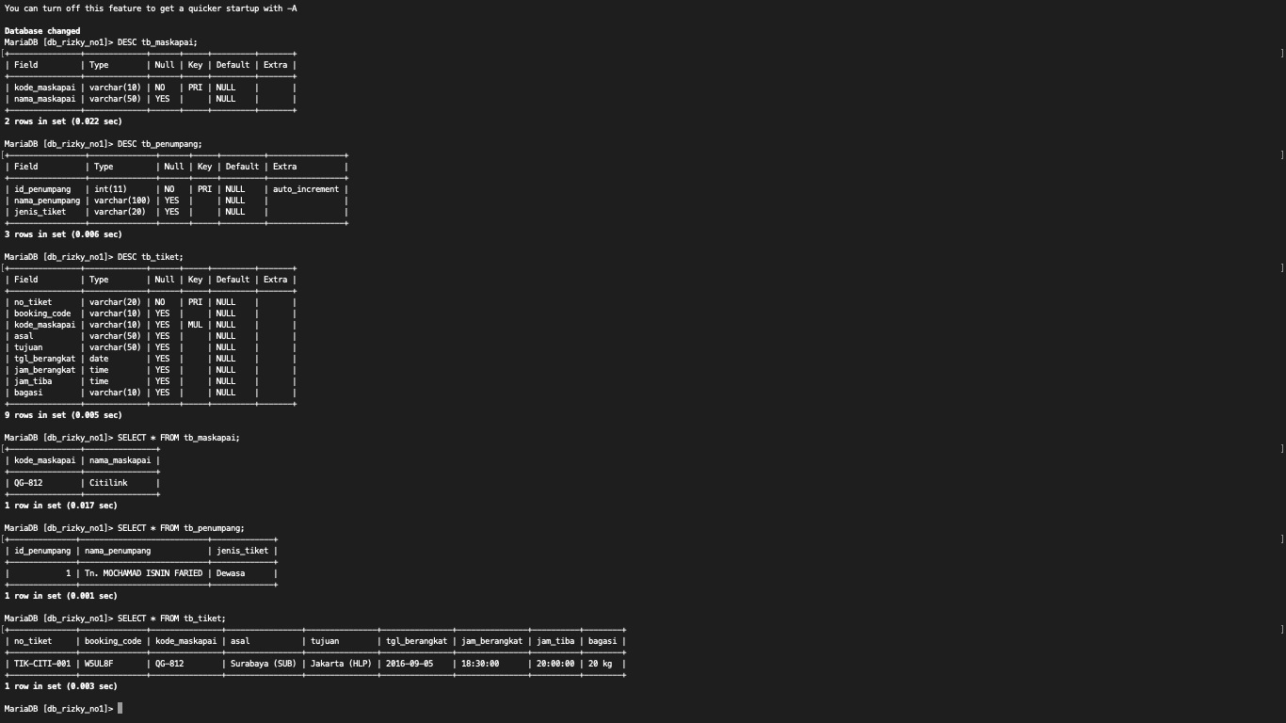

- Bukti Transaksi

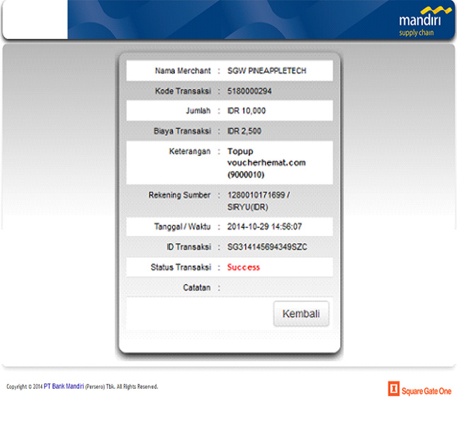

Normalisasi

Nama Field | Tipe Data | Ukuran | Keterangan
id_transaksi | VARCHAR | 50 | Primary Key (ID Transaksi)
kode_transaksi | VARCHAR | 20 | Nomor Referensi
id_merchant | INT | 11 | ID Merchant (SGW PINEAPPLETECH)
jumlah | DECIMAL | 15,2 | Nominal Pembayaran
biaya_admin | DECIMAL | 10,2 | Biaya Administrasi Bank
rekening_sumber | VARCHAR | 50 | Nomor Rekening Pengirim
tgl_waktu | DATETIME | - | Tanggal & Jam Transaksi
status | VARCHAR | 20 | Status Transaksi (Success)

Database MariaDB

